Тези STEM уроци за океана достигат до вас благодарение на Microsoft Education и BBC Learning. Те имат за цел да предизвикат учениците да изработват сензори, да създават обекти в 3D пространство, да анализират данни и да се запознаят с нова реалност, която комбинира физическия и виртуалния свят. Учениците се запознават с океански феномени чрез достъпни, практически и стандартизирани STEM дейности.

Този урок запознава учениците с въпроса: Колко е дълбок океанът? Това включва два урока:

Свързани уроци Изработване на ултразвуков сензор за измерване на океанската дълбочина

Изтеглете всички материали за урока
Разбиране на океанските дълбини

Колко е дълбок океанът?
Разбиране на океанските дълбини
Натиснете върху картинките, за да преминете към дейностите.

Модел на океанското дъно в кутия за обувки |  | Използване на звукови вълни за определяне на разстояние
Научете за сонар |  | Сравняване на най-високите планини с най-дълбоките падини
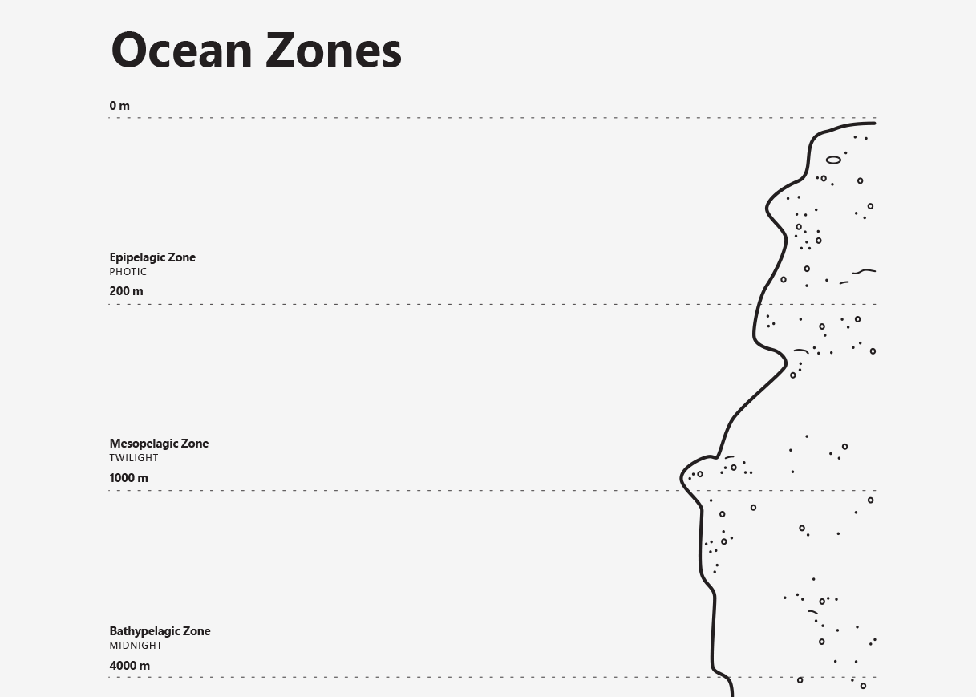
in partnership with

Създаване на размисли във видео формат |  | Оцветяване на зоните на океана
in partnership with
Стандарти
NGSS
Очаквани резултати
MS-PS4-2: Изработете и използвайте модел, за да обясните, че вълните биват отразени, погълнати или предадени през различни материали.

Научни и инженерни практики: Изработване и използване на модели
MS-PS4-2: Дейностите по изработване и използване на модели в VI – VIII клас надграждат над познанията и уменията, които учениците са формирали до V клас, и формират нови умения за изработване и подобряване на модели с цел да се опишат, изпробват и предсказват абстрактни феномени и проектни системи.

Основни дисциплинарни идеи: PS4.C: Информационни технологии и инструментариум
MS-PS4-3: Дигитализирани сигнали (изпратени като пулсове на вълни) са по-надежден начин за кодиране и предаване на информация.

Междусекторни концепции: Влияние на науката, инженерството, и технологиите върху обществото и естествения свят
MS-PS4-3: Технологиите дават възможност на учените за по-точни измервания, модели и изчисления.

CCSS МАТЕМАТИКА
CCSS.Math.Content.5.G.A.2: Изобразяване на проблеми от реалния живот и математиката чрез поставяне на точки в първия квадрант на координатната система и тълкуване на стойностите на точки в контекста на дадената ситуация.

ISTE
3d: Учениците изграждат знания, като активно проучват въпроси и проблеми от реалния свят, развивайки идеи и теории и търсейки отговори и решения.
5c: Учениците разделят проблеми на съставните им части, извличат ключова информация и изработват описателни модели, за да разбират сложни системи или подобрят уменията си за решаване на проблеми.
7b: Учениците използват технологии за сътрудничество, за да работят с други, включително с връстници, експерти или членове на тяхната общност, за да разглеждат проблеми от няколко гледни точки.

Преглед на урока

Колко дълбок е океанът?
Разбиране на океанските дълбини
Целеви класове: 6-8 (10-14 годишни)
Времетраене: 50 минути (един учебен час от 50 минути)
Моля имайте предвид, че всички дейности трябва да се извършват под постоянно наблюдение от възрастен.

Описание
В този урок вие ще помогнете на учениците да изработят модел, който показва как ранните морски геолози са картографирали океанското дъно. Учениците ще използват модел, за да направят контур на океанското дъно. След това те използват спирална пружина, за да изследват как пътуват вълните и как морските животни ги използват, за да долавят предмети. Също така ще научат как хората използват инструменти, свързани със звука, за да картографират океанското дъно днес.

Въведение за ученици
Учениците влизат в ролята на морски геолози, за да изследват дълбините на нашите океани. Първата част на тяхното проучване е да използват старинен метод за определяне на океанската дълбочина. След това те използват модел, за да разберат как звукови вълни се използват от животните и хората за определяне на разстояния в океана. Учениците изследват данни за океанската дълбочина, за да сравнят дълбочината на океаните с най-високите планински върхове.

Научен феномен
Звуковите вълни могат да се използват за измерване на разстояния.

Въпрос на урока
Как можем да изследваме скритото в дълбините на нашите океани?

Цел(и) на обучението
Учениците могат да използват модел, за да опишат ранни техники за измерване на водни дълбочини.

Учениците могат да моделират начина, по който морски животни използват звукови вълни, и как сонар се използва от човека за измерване на разстояния в океана.

Основни дейности
Учениците използват модел, за да опишат ранни техники за измерване на водни дълбочини и да генерират контур на океанското дъно.
Учениците моделират звукови вълни със спирални пружини, за да опишат как животните използват биосонар и как хората използват сонар, за да „виждат“ чрез звука и да определят разстоянието до предмети в океана.
Учениците разбират големината на океанските дълбочини, сравнени с най-високите географски образувания.

Свързани уроци
Този урок е свързан с изработване на ултразвуков сензор за измерване на океанската дълбочина с Arduino и micro:bit и може да се използва като самостоятелен урок или в последователност..

Препоръчителна подготовка
Тези дейности могат да бъдат групирани или да бъдат направени отделно, в зависимост от вашите образователни изисквания и цели. Елементи от този урок, които може да изискват повече внимание:
1 | За кадри на невероятни океани, натиснете тук: BBC Earth & OceanX Film Oceans: Our Blue Planet trailer.
2 | Сдобийте се с материали за дейности, изискващи изработка или експеримент.
3 | Запознайте се с инструкциите и техническите изисквания преди да преподадете урока, за да сте подготвени за евентуални предизвикателства.
4 | Изтеглете безплатната добавка Data Streamer за Excel, за да поддържате визуализирането на данни в реално време.
5 | Уверете се, че всички ученици имат достъп до необходимите линкове. Изтеглете PowerPoint resources.
6 | Уверете се, че всеки ученически компютър има необходимия софтуер:
• Office 365
• Microsoft Excel 2016 (desktop version) с абонамент за Office 365
• Microsoft PowerPoint 2016 (desktop version) с абонамент за Office 365
• Windows 10 Fall Creators Update

Помощни ресурси за урока
Изтеглете ресурсите за индивидуални дейности или всички файлове за разбиране на океанските дълбини.

All BBC Earth and BBC Learning content (c) 2018 BBC Studios is used under license to Microsoft, Inc. solely for use in the Microsoft oceans-related educational materials. All rights reserved. Any downloading, copying and/or reuse of such content is strictly prohibited to the furthest extent permitted by applicable law.

БЕЛЕЖКИ:
Докато работите по урока, използвайте това поле, за да водите записки за интересни открития или прозрения.

Добре дошли, млади учени и инженери!

Вие сте поканени да участвате във важен изследователски проект!

Глобална агенция за опазване на околната среда одобри субсидията за вашия екип да проучите последната неизследвана част на Земята—океанските дълбини. Въпреки технологичния напредък, картографирането на океанското дъно остава трудна задача. Всъщност ние знаем повече за повърхността на Луната и Марс, отколкото знаем за океанските дълбини на нашата планета. По-пълно разбиране за нашия океан може да ни помогне да разберем образуването на цунами, да научим повече за метеорологичното време и да открием нови морски организми. Въпросът, който вие и вашият екип от морски геолози ще проучвате, е: Как можем да изследваме скритото в дълбините на нашите океани?

Връзка с науката, технологията и света
Хората са се чудили колко е дълбок океанът от край време. Изработването на технологии, чрез които да се отговори на този въпрос, е започнало още през 5000 пр. Хр. с изработването на съдове за гмуркане и плаване. Чак през 17 век е изпробвана първата подводница, а технологичният напредък води до откриването на морски живот в дълбините чак през 19 век. През 20 век картографията на океанското дъно стана възможна и през 1960 година имаше рекордно спускане до 10,911 метра. Към 2018 година, само 5 до 15 процента от океанското дъно са били картографирани. Океанографи продължават активно да изследват иновативни технологии за изучаването на нашите океани.
Научете повече!*
Just How Little Do We Know about the Ocean Floor?
Why Sound In The Sea Is Important
Ocean Exploration Timeline
Shell Ocean Discovery XPRIZE: Discovering the Mysteries of the Deep Sea

Вашата мисия
Работете с вашия екип от учени, математици и инженери, за да проучите технологията на звуковите вълни за изследване на океана. Използвайте тази технология, за да изследвате региони, където ви очакват нови и вълнуващи открития.
Вашият принос има потенциала да повлияе положително на днешното общество и да разкрие мистериите на нашите океани.

Успех!

*Microsoft Education provides contextual links for informational purposes only; they do not imply support or affiliation with the authors or source of publication.
УРОК:
Разбиране на океанските дълбини
ДАТА:

ОТБОР/ИМЕ:

БЕЛЕЖКИ:
Докато работите по урока, използвайте това поле, за да водите записки за интересни открития или прозрения.

Презентация за сонар

Модел на океанското дъно в кутия за обувки

Ученически дневник за наука и инженерство
Използвайте ученическия дневник за наука и инженерство, за да записвате идеи и открития. Добавете рисунки, снимки и видеа към вашите описания.

Стари знания
Направете задачи 1-2 самостоятелно, обсъдете ги с вашия отбор и споделете отговорите си с класа.
1 | Защо е важно да се картографира океанското дъно?

2 | По какъв начин организмите усещат разстоянието между тях и обекти, които те не виждат?

Терминология
Проучете следните термините, като използвате презентацията за сонар и напишете обяснение за всеки термин със свои думи. Добавете скици и рисунки, за да поясните вашите отговори. Това ще ви даде малко повече информация за сонара и звука и ще ви помогне да разберете специфични думи, свързани с океански проучвания.

Океанска зона | Епипелагична зона | Мезопелагична зона | Батипелагична зона
Абисопелагична зона | Хадопелагична зона | Ехолокация | Биосонар |
Активен сонар | Пасивен сонар

Ранни методи за определяне на океанската дълбочина
Следвайте инструкциите за моделиране на океанското дъно в кутия за обувки.
1 | Защо е важно за капитани на кораби да знаят разликите в дълбочината на различни места в океана?

Използване на звукови вълни за определяне на разстояние

Презентация за сонар
2 | Използването на въже с тежест ефективен начин ли е за определяне на океанската дълбочина? Обосновете отговора си.

Как може да се използват звуковите вълни, за да се определи разстоянието до даден предмет?
Следвайте инструкциите, за да направите проучването използване на звукови вълни за определяне на разстояние.
1 | Успяхте ли да определите коя риба беше по-близо или по-надалече? Как успяхте да ги определите?

2 | По какъв начин представихте звуковите вълни в това проучване?

3 | По какъв начин моделът, който използвахте в тази дейност, представя делфин, който използва биосонар? Какви ограничения има моделът?

4 | Как можете да използвате вълни, за да различите обект наблизо от обект, който е надалеч?

Изучаване на сонар
Използвайте презентацията за сонар, за да проучите и отговорите на следните въпроси:
1 | Какво е сонар? За какво е акроним?

2 | Каква е разликата между активен и пасивен сонар?

3 | По какъв начин рибите долавят звукови вълни?
Работна книга за екстремни височини и дълбочини
4 | По какъв начин моряците са определяли дълбочината на океанското дъно през 19 век и преди това? Защо им е била необходима тази информация?

5 | Какви са разликите между видовете сонари, използвани от хората?

От планините към падините: сравняване на разстояния
Използвайте инструкциите за работната книга, за да осмислите големината на нашите океани. Отговорете на следните въпроси:
1 | Различават ли се най-високите точки на Земята от най-дълбоките точки на океаните?

2 | Кое е по-трудно да се изследва от човека: (а) най-високата точка на Земята, (б) лунната повърхност или (в) най-дълбоките части на океана. Използвайте доказателства, за да подкрепите отговора си.

Размер на океанските зони
Работейки по групи, използвайте стойностите на дълбочините на океанските зони, за да нарисувате диаграма. Нарисувайте диаграмата върху месарска хартия. Използвайте мащаб 1 м = 10,000 м. Като използвате списъка с морски организми в листа за оцветяване, покажете на вашата диаграма къде бихме могли да намерим всеки организъм.

Как да направим размисли във видео формат.

Размисли
Използвайте наръчника за това как да създадем размисли във видео формат, за да се научите да използвате Microsoft Photos с цел размишления над наученото. Вижте пример за това как да съединяваме снимки и видеа. Тези въпроси ще ви помогнат във вашите размисли:
1 | Успяхте ли да определите коя риба беше наблизо и коя по-надалече? Как успяхте да ги определите?

2 | По какъв начин човекът е успял да използва сонарни технологии, за да картографира океанското дъно?

3 | Защо технологии като сонара за важни за изучаването на Земята?

